Министерство образования Республики Беларусь

Учреждение образования

«Брестский государственный технический университет»

Кафедра ИИТ

Лабораторная работа №1

за 1 семестр

По дисциплине: «Языки программирования»

Тема: «Классы и объекты в С++»

Выполнил:

Студент 2 курса

Группы ПО-4(2)

Кречко К.А.

Проверил:

Хацкевич М. В.

Брест 2020

Лабораторная работа №1

Классы и объекты в С++

**Цель работы:** получить практические навыки реализации классов на С++. Написать программу, в которой создаются и разрушаются объекты, определенного пользователем класса. Выполнить исследование вызовов конструкторов и деструкторов.

**Вариант 9**

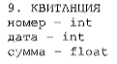

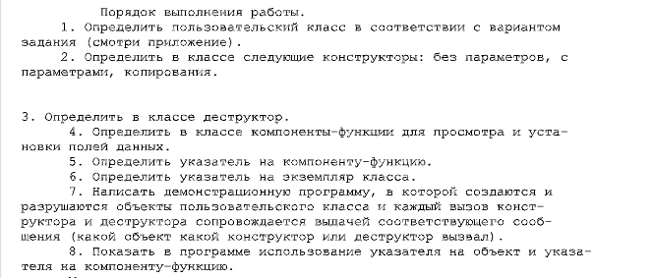

1.Определение пользовательского класса:

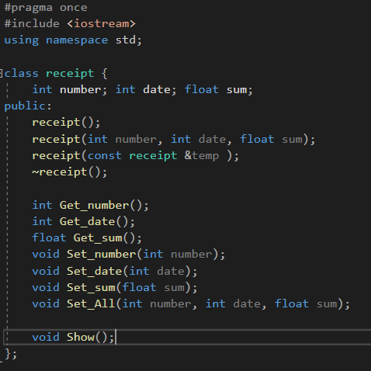

2. Реализация конструкторов и деструктора:

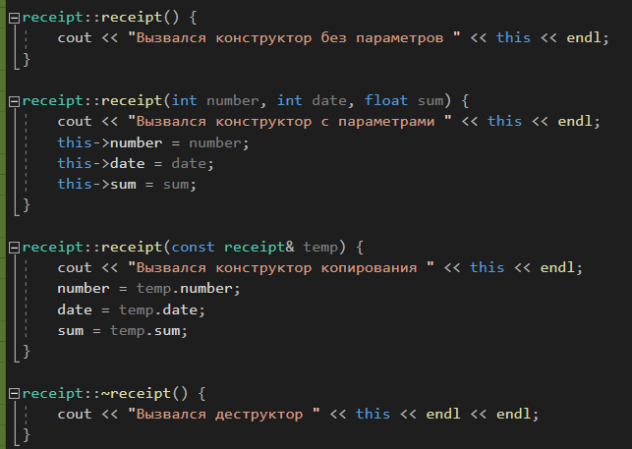

3) Фрагмент программы, показывающий использование указателя на объект и указателя на функцию с объяснением:

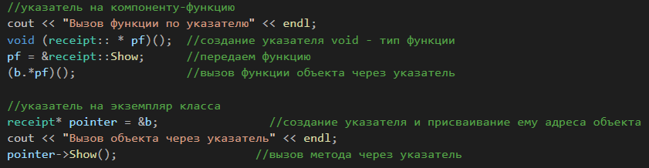

4) Компоненты-функции для просмотра и установки полей данных:

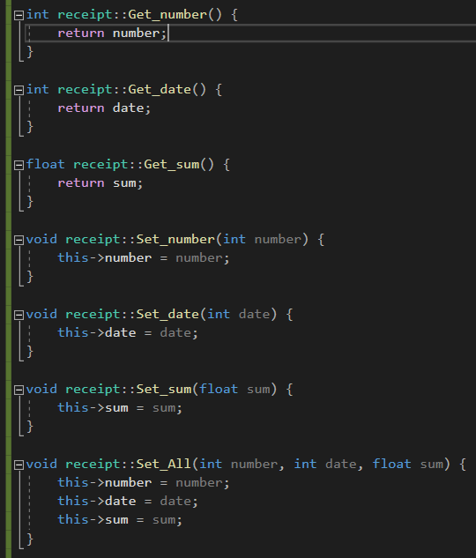

**Код программы:**

**Header.h**

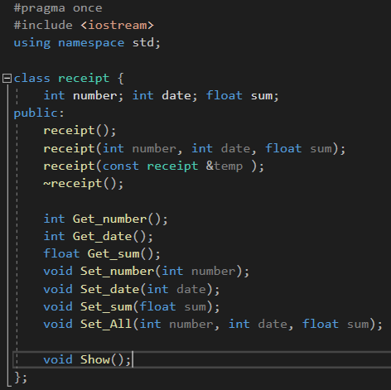

**Realization.cpp**

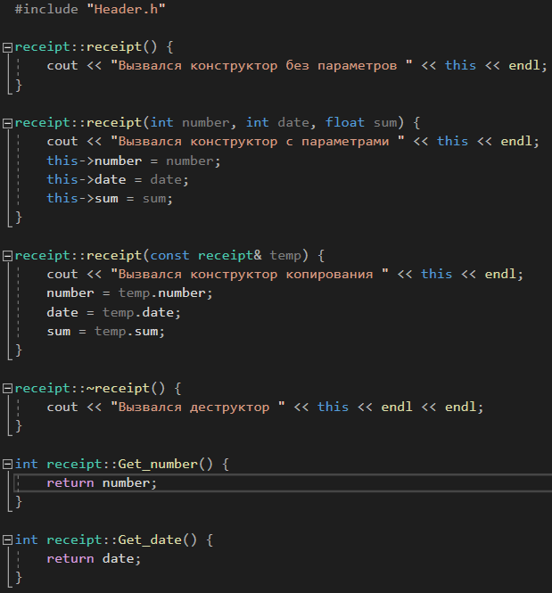

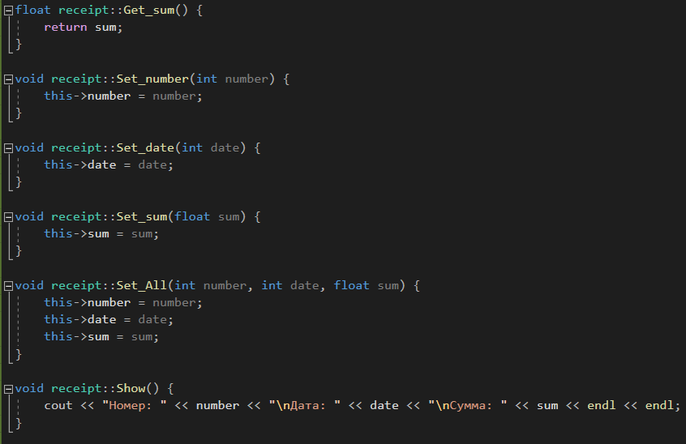

**Demonstration.cpp**

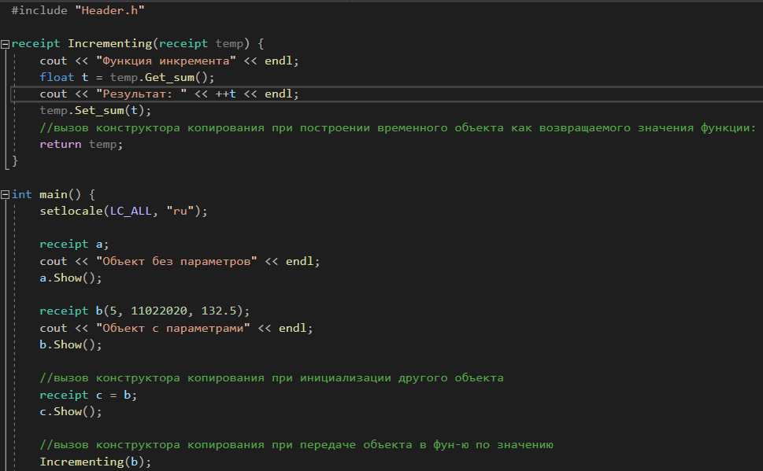

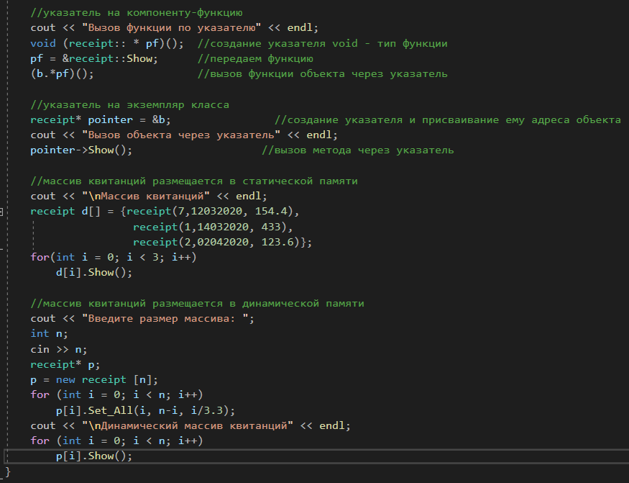

**Результат:**

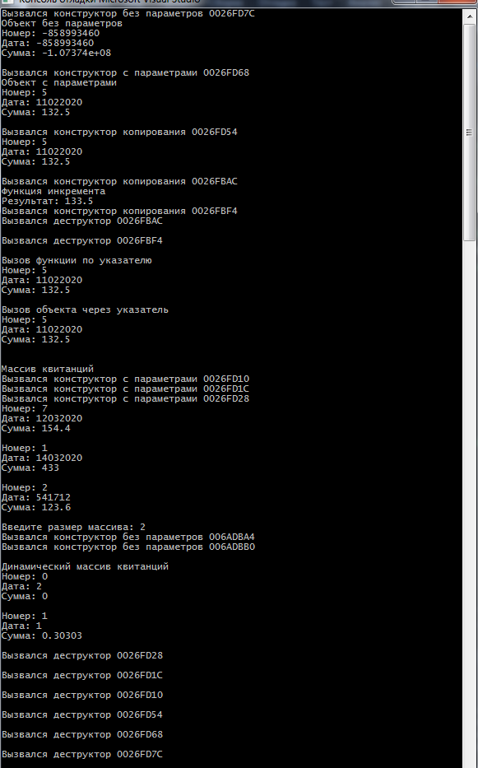

**Вывод**: Я получил практические навыки реализации классов на С++. Написал программу, в которой создаются и разрушаются объекты, определенного пользователем класса. Выполнил исследование вызовов конструкторов и деструкторов.